Mädchen aus Ostberlin
Udo Lindenberg
1. Lies und hör das Lied. Benutz die Vokabeln
- stell dir vor forestil dig
- du triffst du møder
- Pankow bydel i Østberlin
- ihr spürt, daß ihr gerne zusammen seid I mærker, at I gerne vil være sammen
- obwohl ich so gerne noch geblieben wär selvom jeg så gerne ville have været blavet
- du musst ja spätestens um du må senest være tilbage kl 24
zwölf wieder drüben sein
- Nerverein (pl.) postyr
- Tageschein* (m) dagsbillet
- auf die Dauer i længden
- Die Jungs drengene (her: slang for politikerne)
- enger tættere
(*en slags opholdstilladelse til at være på besøg i DDR en dag. Som vestberliner kunne man ansøge om at få dagstilladelse til at besøge slægtninge osv i Østberlin)

2. Rollenspiel
Ihr sollt zu zweit einen Dialog zwischen dem Mädchen und dem Jungen machen. Ihr sollt den Dialog als Rollenspiel aufführen.

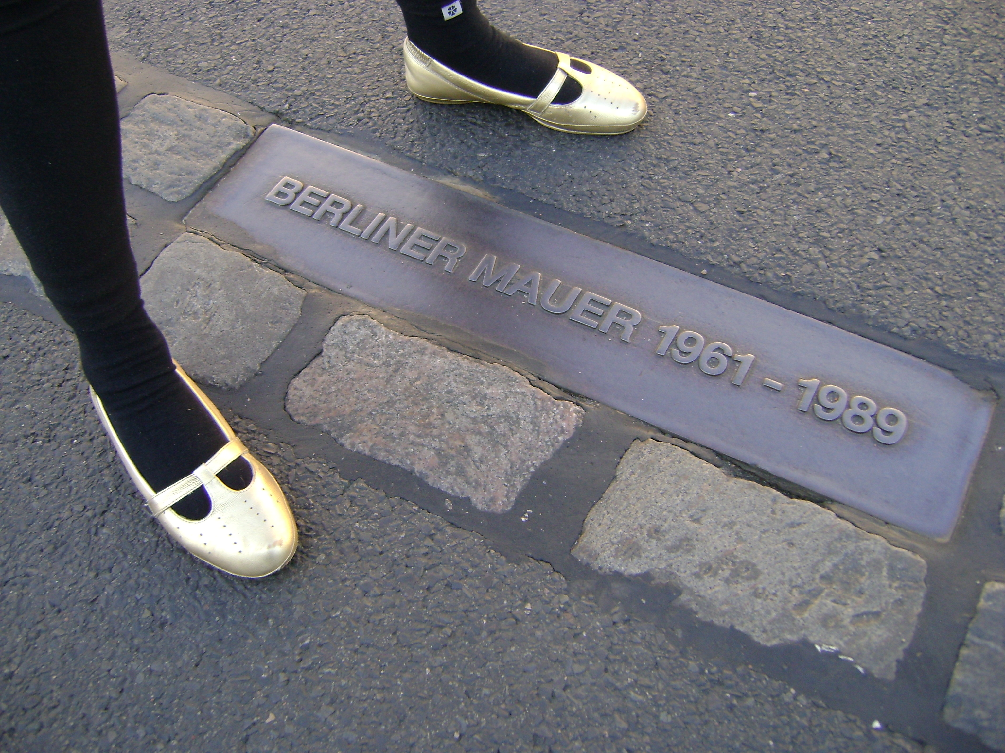

Die Berliner Mauerweg (Foto: Helle Lodahl Madsen)

